**Φύλλο Εργασίας (Σε ομάδες των 2 ατόμων)**

1. Γράψε δίπλα σε κάθε εικόνα το όνομα του εξαρτήματος

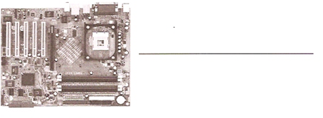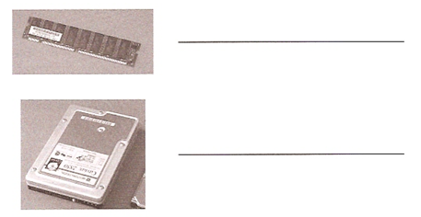

1. Απαντήστε με Σ (Σωστό) ή Λ (Λάθος)

🖵 Ένας υπολογιστής μπορεί να έχει μόνο ένα σκληρό δίσκο

🖵 Στη μνήμη RAM τα δεδομένα αποθηκεύονται μόνιμα

🖵 Ο επεξεργαστής επεξεργάζεται τα δεδομένα που δίνει ο χρήστης εκτελώντας δισεκατομμύρια πράξεις το δευτερόλεπτο.